此demo是自动连接wifi的示范，如果测试代码使用，直接修改MainActivity里面的wifi名称和密码即可。需要用U盘或sd卡连接wifi，需要把MainActivity里面的操作屏蔽掉，再按照以下操作执行即可。

1、 安装Ylinkwifi-debug.apk。

2、 首次运行需要点击一下桌面 YS_WIFI 这个图标（这个apk 没有界面，点击会闪一下）。

3、 wifi.xml 配置文件中每一个 item 对应一组wifi 账号密码。下面的例子是配置 item 的情况：

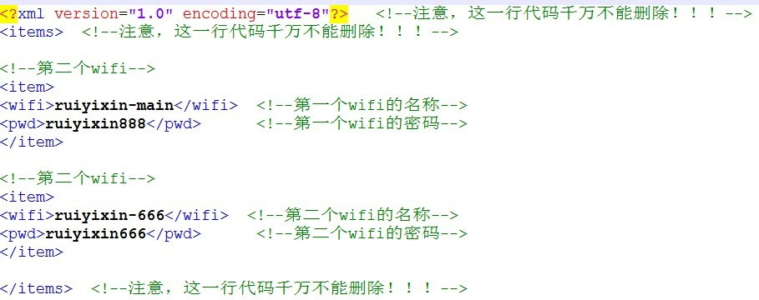其中<wifi></wifi>这个标签里面是对应 WiFi 的名称；<pwd></pwd>这个标签里面是此 WiFi 的密码。我们默认会提供一个 **wifi.xml** 的配置文件，您只需要在此 **wifi.xml** 文件里面修改或添加相应的 **item** 即可。

1. 将 wifi.xml 放入SD 卡或者U盘根目录，识别 SD 卡 2~4 秒后即可取出，密码正确即可退出。
2. 修改wifi：鼠标选中wifi.xml后单击鼠标右键以编辑方式打开文件，修改里面的wifi名称以及密码后保存即可